**Closing Small Open Economy Models**

Stephanie Schmitt-Grohé y Martín Uribe

**Resumen**

El modelo de pequeña economía abierta con mercados de activos incompletos presenta un estado estacionario que depende de las condiciones iniciales y de la dinámica de equilibrio que posee un componente de *random walk*. Se han propuesto varias modificaciones al modelo estándar para inducir la estacionariedad. Este artículo presenta una comparación cuantitativa de estos enfoques alternativos. Se consideran cinco especificaciones diferentes: (1) un modelo con un factor de descuento endógeno (preferencias de tipo Uzawa); (2) un modelo con una prima de tasa de interés elástica a la deuda; (3) un modelo con costos de ajuste de cartera convexos; (4) un modelo con mercados de activos completos; y (5) un modelo sin características que inducen estacionariedad. El principal hallazgo del artículo es que todos los modelos ofrecen dinámicas, prácticamente, idénticas en las frecuencias del ciclo económico, medido por segundos momentos incondicionales y funciones impulso-respuesta. La única diferencia notable entre las especificaciones alternativas es que el modelo con mercados de activos completos induce una dinámica de consumo más fluida.

***Palabras clave:*** pequeña economía abierta; estacionariedad; mercados de activos completos e incompletos.

1. **Introducción**

Calcular la dinámica del ciclo económico en el modelo estándar de pequeña economía abierta es problemático. En este modelo, los residentes nacionales sólo tienen acceso a un bono libre de riesgo cuya tasa de rendimiento se determina de manera exógena en el extranjero. Como consecuencia, el estado estacionario del modelo depende de las condiciones iniciales. En particular, depende de la posición inicial del activo externo neto del país[1]. Dicho de otra manera, los *shocks* transitorios tienen efectos a largo plazo en el estado de la economía. Es decir, la dinámica de equilibrio posee un componente de *random walk*. La propiedad de *random walk* de la dinámica implica que la varianza incondicional de las variables como las tenencias de activos y el consumo es infinita. Por lo tanto, las variables endógenas, en general, se mueven alrededor de una región infinitamente grande en respuesta a *shocks* limitados. Esto introduce serias dificultades computacionales porque todas las técnicas disponibles son válidas localmente alrededor de una ruta estacionaria dada.

Para resolver este problema, los investigadores recurren a una serie de modificaciones al modelo estándar que no tienen otro propósito que inducir la estacionariedad de la dinámica de equilibrio. Obviamente, debido a que estas modificaciones eliminan, básicamente, la propiedad de *random walk* incorporada del modelo canónico, todas alteran, necesariamente, las propiedades de baja frecuencia del modelo. El objetivo del presente estudio es evaluar en qué medida estas técnicas que inducen estacionariedad afectan la dinámica de equilibrio en las frecuencias del ciclo económico.

Comparamos las propiedades del ciclo económico de cinco variaciones de la pequeña economía abierta. En la Sección 2, consideramos un modelo con un factor de descuento endógeno (preferencias de tipo Uzawa, 1968). Los artículos recientes que utilizan este tipo de preferencias incluyen Obstfeld (1990), Mendoza (1991), Schmitt-Grohé (1998) y Uribe (1997). En este modelo, se supone que el factor de descuento subjetivo, típicamente denotado por $β$, está disminuyendo con el consumo. Los agentes se vuelven más impacientes cuanto más consumen. La razón por la cual esta modificación hace que el estado estacionario sea independiente de las condiciones iniciales queda clara a partir de la inspección de la ecuación de Euler $λ_{t}$*= $β$ ($c_{t}$) (1 + r) $λ_{t+1}$* . Aquí, $λ_{t}$ denota la utilidad marginal de la riqueza y *r* denota la tasa de interés mundial. En el estado estacionario, esta ecuación se reduce a $β$ *(c) (1 + r)= 1*, que determina el nivel de consumo en estado estacionario, únicamente, en función de *r* y los parámetros que definen la función $β$ *(.)*. Kim y Kose (2001) comparan las implicaciones del ciclo económico de este modelo con las de un modelo con un factor de descuento constante. Encuentran que ambos modelos presentan eventos similares en los agregados macroeconómicos. También se considera una especificación simplificada de las preferencias de Uzawa donde se supone que el factor de descuento es una función del consumo agregado *per cápita* en lugar del consumo individual. Podría decirse que esta especificación no es más arbitraria que la especificación original de Uzawa y tiene varias ventajas. Primero, también induce estacionariedad, ya que la ecuación de Euler anterior aún se mantiene. Segundo, las preferencias modificadas de Uzawa dan como resultado un modelo que es, computacionalmente, mucho más simple que el modelo estándar de Uzawa, ya que contiene una ecuación de Euler menos y un multiplicador de Lagrange menos. Finalmente, las predicciones cuantitativas del modelo Uzawa modificado no son, significativamente, diferentes de las del modelo original.

En la Sección 3, se estudia un modelo con una prima de tasa de interés elástica a la deuda. Esta técnica de inducción de estacionariedad ha sido utilizada, entre otros, en documentos recientes de Senhadji (1994), Mendoza y Uribe (2000), y Schmitt-Grohé y Uribe (2001). En este modelo, se supone que los agentes domésticos enfrentan una tasa de interés que está aumentando con la deuda externa neta del país. Para ver por qué este dispositivo induce la estacionariedad, se supone que *p ($d_{t}$)* denota la prima sobre la tasa de interés mundial pagada por los residentes nacionales y $d_{t}$ el saldo de la deuda externa. Luego, en el estado estacionario, la ecuación de Euler implica que $β$ *[1 + r + p (d)]= 1*. Esta expresión determina la posición del activo externo neto en estado estacionario en función de *r* y de los parámetros que definen sólo la función prima *p (.)*.

La Sección 4 presenta un modelo con costos de ajuste de cartera convexos. Esta forma de garantizar la estacionariedad ha sido utilizada, recientemente, por Neumeyer y Perri (2001). En este modelo, el costo de aumentar las tenencias de activos en una unidad es mayor que uno porque incluye el costo marginal de ajustar el tamaño de la cartera. La ecuación de Euler se convierte, así, en $λ_{t}$ *[1 + $ψ$ ´ ($d_{t}$)]= $β$ (1 + r) $λ_{t+1}$* , donde $ψ$ *(.)* es el costo de ajuste de la cartera. En el estado estacionario, esta expresión se simplifica a *1 + $ψ$ ´ (d)= $β$ (1 + r)*, lo que implica un nivel de deuda externa en estado estacionario que depende sólo de los parámetros del modelo.

Todos los modelos discutidos hasta ahora presentan mercados de activos incompletos. La Sección 5 presenta un modelo de una pequeña economía abierta con mercados de activos completos. En mercados de activos completos, la utilidad marginal del consumo es proporcional en todos los países. Entonces, una condición de equilibrio establece que $U_{c}$ *($c_{t}$)= $α$ $U^{*}$ ($c_{t}^{*}$)*, donde *U* denota la función de utilidad del período y las estrellas se usan para denotar variables externas. Como la economía interna es pequeña, $c_{t}^{*}$ se determina de manera exógena. Por lo tanto, estacionariedad de $c_{t}^{*}$ implica estacionariedad de $c_{t}$.

Para fines de comparación, en la Sección 6, también se estudia la dinámica del modelo estándar de pequeña economía abierta sin ningún tipo de características inductoras de estacionariedad, como la economía analizada en Correia *et al*. (1995). En esta economía, los niveles de equilibrio de consumo y de activos externos netos muestran una raíz unitaria. Como resultado, los segundos momentos incondicionales no están bien definidos. Por esta razón, se limita la caracterización numérica de este modelo a las funciones de impulso-respuesta.

Todos los modelos están calibrados de tal manera que predicen estados estacionarios idénticos. Las formas funcionales de preferencias y de tecnología también son idénticas en todos los modelos. La calibración básica y la parametrización están tomadas de Mendoza (1991). Las implicaciones del ciclo económico de los modelos alternativos se miden por segundos momentos e impulso-respuestas. El resultado central del documento es que todos los modelos con mercados de activos incompletos ofrecen dinámicas, prácticamente, idénticas en las frecuencias del ciclo de negocios. El modelo con mercado de activos completo induce una dinámica de consumo más suave, pero implicaciones similares para las horas y para la inversión.

La Sección 8 presenta un análisis de sensibilidad. Muestra que los resultados principales del documento son robustos a las especificaciones de preferencias alternativas. Además, explora la relación entre la magnitud de los parámetros que determinan la estacionariedad y la velocidad de convergencia al equilibrio a largo plazo.

1. **Modelo 1: Factor de descuento endógeno**

Considerar una pequeña economía abierta poblada por un gran número de hogares idénticos con preferencias descritas por la siguiente función de utilidad:

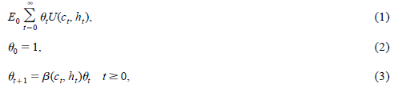

donde $β_{c}$ $<$*0* y $β_{h}$ $>$*0*. Esta especificación de preferencia permite que el modelo sea estacionario, en el sentido de que el estado estacionario no estocástico es independiente de las condiciones iniciales (es decir, el nivel inicial de riqueza financiera, el capital físico y la productividad total de los factores).

La evolución de la deuda externa, $d_{t}$, viene dada por:



donde $r_{t}$ denota la tasa de interés a la cual los residentes nacionales pueden endeudarse en los mercados internacionales en el período *t*, $y_{t}$ denota la producción interna, $c_{t}$ denota consumo, $i_{t}$ denota inversión bruta y $k_{t}$ denota capital físico. La función $Φ$ *(.)* está destinada a capturar los costos de ajuste de capital y se supone que satisface $Φ$ *(0)= $Φ$ ´ (0)= 0*. Los modelos de pequeña economía abierta, generalmente, incluyen costos de ajuste de capital para evitar la excesiva volatilidad de la inversión en respuesta a las variaciones en el diferencial de tasa de interés nacional-extranjera. Las restricciones impuestas a $Φ$ aseguran que, en el estado de ajuste no estocástico, los costos de ajuste sean cero y que la tasa de interés interna sea igual al producto marginal del capital neto de depreciación. La producción se produce mediante una función de producción linealmente homogénea que toma los servicios de capital y de trabajo como insumos:



donde $A_{t}$ es un *shock* de productividad estocástico exógeno. El stock de capital evoluciona de acuerdo con:



donde $δ$ $∈$*(0, 1)* denota la tasa de depreciación del capital físico.

Los hogares eligen los procesos ${\{c_{t},h_{t},y_{t},i_{t},k_{t+1},d_{t},θ_{t+1}\}}_{t=0}^{∞}$ para maximizar la función de utilidad (1) sujeta a las ecuaciones (2)-(6) y una restricción no-Ponzi de la forma:

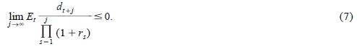

Dejando que $θ_{t}$, $η_{t}$ y $λ_{t}$ denoten los multiplicadores de Lagrange en las ecuaciones (3) y (4), las condiciones de primer orden del problema de maximización del hogar son las ecuaciones (3)-(7), sostenidas con igualdad, y:

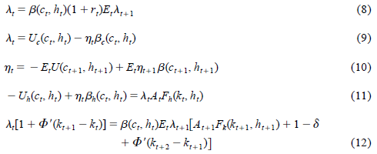

Estas condiciones de primer orden son bastante estándar, excepto por el hecho de que la utilidad marginal del consumo no viene dada, simplemente, por $U_{c}$ *($c_{t}$, $h_{t}$)*, sino por $U_{c}$ *($c_{t}$, $h_{t}$) - $β_{c}$ ($c_{t}$, $h_{t}$) $η_{t}$* . El segundo término en esta expresión refleja el hecho de que un aumento en el consumo corriente reduce el factor de descuento ( $β_{c}$ $<$*0*). A su vez, una disminución en una unidad en el factor de descuento reduce la utilidad en el período *t* por $η_{t}$. Intuitivamente, $η_{t}$ es igual al valor actual de utilidad descontada desde el período *t+1* en adelante. Para ver esto, repetir la condición de primer orden (10) hacia adelante para obtener:



Del mismo modo, la desutilidad marginal del trabajo no es, simplemente, $U_{h}$ *($c_{t}$, $h_{t}$)*, sino $U_{h}$ *($c_{t}$, $h_{t}$) - $β_{h}$ ($c_{t}$, $h_{t}$) $η_{t}$* .

En este modelo, se supone que la tasa de interés que enfrentan los agentes nacionales en los mercados financieros mundiales es constante y está dada por:



La ley de movimiento del *shock* de productividad viene dada por:



Un equilibrio competitivo es un conjunto de procesos ${\{d_{t},c_{t},h_{t},y_{t},i_{t},k_{t+1},η_{t},λ_{t}\}}_{t=0}^{∞}$ que satisface las ecuaciones (4)-(12), todas con igualdad, dadas las ecuaciones (13), (14), $A_{0}$, $d_{-1}$ y $k_{0}$.

Se parametriza el modelo siguiendo a Mendoza (1991), quien usa las siguientes formas funcionales para preferencias y para tecnología:

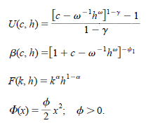

Como es bien sabido, las formas funcionales de la función de utilidad del período y el factor de descuento implican que la tasa marginal de sustitución entre consumo y ocio depende sólo del trabajo. En efecto, combinando las ecuaciones (9) y (11):



El lado derecho de esta expresión es el producto marginal del trabajo, que, en equilibrio, es igual al salario real. El lado izquierdo es la tasa marginal de sustitución del consumo por ocio. La expresión anterior establece que la oferta de trabajo depende sólo de la tasa salarial y, en particular, que es independiente del nivel de riqueza.

También se sigue a Mendoza (1991) al asignar valores a los parámetros estructurales del modelo. Mendoza calibra el modelo para la economía canadiense. La unidad de tiempo está destinada a ser un año. Los valores de los parámetros se muestran en la Tabla 1. Todos los valores de los parámetros son estándar en la literatura del ciclo económico real. Es interesante revisar la calibración del parámetro $ψ_{1}$ que define la elasticidad del factor de descuento con respecto al compuesto *c - $\frac{h^{ω}}{ω}$* . Dado el enfoque de este artículo, este parámetro es importante porque determina la estacionariedad del modelo y la velocidad de convergencia al estado estacionario. El valor asignado a $ψ_{1}$ se establece de modo que coincida con la relación promedio del saldo comercial canadiense sobre PBI. Para ver cómo, en estado estacionario, esta relación está vinculada al valor de $ψ_{1}$, usar la ecuación (12) en estado estacionario para obtener:



De esta expresión, se deduce que la relación capital-trabajo en estado estacionario es independiente del parámetro $ψ_{1}$. Dada la relación capital-trabajo, la condición de equilibrio (15) implica que el valor de las horas en estado estacionario también es independiente de $ψ_{1}$ y dado por:



Dados los valores de horas en estado estacionario y la relación capital-trabajo, se pueden encontrar, directamente, los valores en estado estacionario de capital, inversión (*i= $δ$ k*) y producto ($k^{α}h^{1-α}$), independientemente de $ψ_{1}$. Ahora, tener en cuenta que, en el estado estacionario, la relación saldo comercial sobre PBI, $\frac{tb}{F(k,h)}$, viene dada por *1 - $\frac{c+i}{F(k,h)}$* . Entonces, la condición de equilibrio (8) implica la siguiente condición de estado estacionario que relaciona la relación de equilibrio de balanza comercial sobre PBI con $ψ_{1}$: $β$ *[F (k, h) - tb - i, h] (1 + r)= 1*. Usando la forma funcional específica para el factor de descuento, esta expresión se puede escribir como:

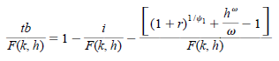

Esta expresión se puede resolver para $ψ_{1}$ dado $\frac{tb}{F(k,h)}$, $α$, *r*, $δ$ y $ω$. Todas las demás cosas constantes, cuanto mayor es la relación balanza comercial sobre producto, mayor es el valor requerido de .

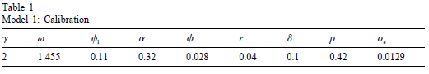

* 1. *Modelo 1a: Factor de descuento endógeno sin internalización*

Considerar una formulación alternativa del modelo de factor de descuento endógeno donde los agentes domésticos no internalizan el hecho de que su factor de descuento depende de sus propios niveles de consumo y de esfuerzo. Alternativamente, suponer que el factor de descuento no depende del consumo y del esfuerzo del agente, sino más bien del nivel promedio *per cápita* de estas variables. Formalmente, las preferencias son descriptas por las ecuaciones (1), (2) y:



donde ${\tilde{c}}_{t}$ y ${\tilde{h}}_{t}$ denotan el promedio *per cápita* de consumo y de horas, que el hogar individual toma como dado.

Las condiciones de primer orden del problema de maximización del hogar son las ecuaciones (2), (4)-(7), (16), sostenidas con igualdad, y:

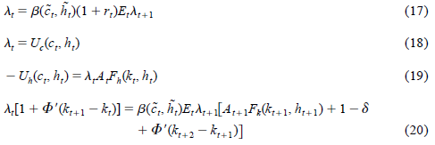

En equilibrio, las variables individuales y promedio *per cápita* son idénticas. Es decir:

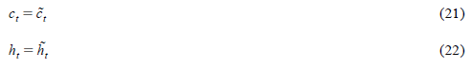

Un equilibrio competitivo es un conjunto de procesos ${\{d_{t},c_{t},h_{t},{\tilde{c}}_{t},{\tilde{h}}_{t},y_{t},i_{t},k_{t+1},λ_{t}\}}_{t=0}^{∞}$ que satisface las ecuaciones (4)-(7) y (17)-(22), todas con igualdad, dadas las ecuaciones (13), (14), $A_{0}$, $d_{-1}$ y $k_{0}$. Tener en cuenta que las condiciones de equilibrio incluyen una ecuación de Euler menos, la ecuación (10), y una variable de estado menos, $η_{t}$, que el modelo estándar de factor de descuento endógeno. Esta característica facilita el cálculo de la dinámica de equilibrio.

Se evalúa el modelo utilizando las mismas formas funcionales y valores de parámetros que en el Modelo 1.

1. **Modelo 2: Tasa de interés elástica a la deuda**

En el Modelo 2, la estacionariedad se induce al suponer que la tasa de interés que enfrentan los agentes internos, *r*, está aumentando en el nivel agregado de la deuda externa, que se denota por ${\tilde{d}}_{t}$. Específicamente, *r* viene dado por:



donde *r* denota la tasa de interés mundial y *p (.)* es una prima de tasa de interés específica del país. Se supone que la función *p (.)* está aumentando estrictamente.

Las preferencias están dadas por la ecuación (1). A diferencia del modelo anterior, se supone que las preferencias muestran una tasa de descuento subjetiva constante. Formalmente:



donde $β^{t}$ $∈$ (0, 1) es un parámetro constante.

Las condiciones de primer orden del agente representativo son las ecuaciones (4)-(7), sostenidas con igualdad, y:

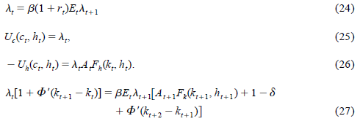

Como se supone que los agentes son idénticos, en equilibrio, la deuda *per cápita* agregada es igual a la deuda individual, es decir:



Un equilibrio competitivo es un conjunto de procesos ${\{d_{t},{\tilde{d}}_{t+1},c_{t},h_{t},y_{t},i_{t},k_{t+1},r_{t},λ_{t}\}}_{t=0}^{∞}$ que satisface las ecuaciones (4)-(7) y (23)-(27), todas con igualdad, dada la ecuación (14), $A_{0}$, $d_{-1}$ y $k_{0}$.

Se adoptan las mismas formas para las funciones *U*, *F* y $Φ$ que en el Modelo 1. Se utiliza la siguiente forma funcional para la prima de riesgo:



donde $ψ_{2}$ y $\overline{d}$ son parámetros constantes.

Se calibran los parámetros $γ$, $ω$, $α$, $ϕ$, *r*, $δ$, $ρ$ y $σ_{ϵ}$ usando los valores que se muestran en la Tabla 1. Se establece el factor de descuento subjetivo igual a la tasa de interés mundial; es decir:



El parámetro $\overline{d}$ es igual al nivel de deuda externa en estado estacionario. Para ver esto, tener en cuenta que, en estado estacionario, las condiciones de equilibrio (23) y (24) junto con la forma supuesta de la prima de tasa de interés implican que *1= $β$ [1 + r + $ψ_{2}$ ( $e^{d-\overline{d}}$- 1)]*. El hecho de que $β$ *(1 + r)= 1* implica que $\underline{d}$ = $\overline{d}$. Se sigue que, en el estado estacionario, la prima de la tasa de interés es nula. Se establece $\overline{d}$ para que el nivel de la deuda externa en estado estacionario sea igual al implícito en el Modelo 1. Finalmente, se establece el parámetro $ψ_{2}$ para asegurar que este modelo y el Modelo 1 generan la misma volatilidad en la relación cuenta corriente sobre PBI. Los valores resultantes de $β$, $\overline{d}$ y $ψ_{2}$ se dan en la Tabla 2.

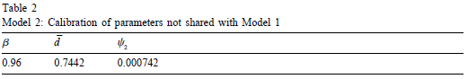

1. **Modelo 3: Costos de ajuste de cartera**

En este modelo, la estacionariedad se induce al suponer que los agentes enfrentan costos convexos de mantener activos en cantidades diferentes de algún nivel a largo plazo. Las preferencias y la tecnología son como en el Modelo 2. En contraste con lo que se supone en el Modelo 2, aquí, la tasa de interés a la que los hogares domésticos pueden obtener préstamos del resto del mundo es constante e igual al interés mundial, es decir, la ecuación (13) se sostiene. La restricción presupuestaria secuencial del hogar viene dada por:



donde $ψ_{3}$ y $\overline{d}$ son parámetros constantes que definen la función de costo de ajuste de cartera. Las condiciones de primer orden asociadas con el problema de maximización del hogar son las ecuaciones (5)-(7), (25)-(27), (29), sostenidas con igualdad, y:



Esta condición de optimización establece que, si el hogar elige pedir prestada una unidad adicional, el consumo actual aumenta en una unidad menos el costo marginal de ajuste de la cartera $ψ_{3}$ ( $d_{t}$- $\overline{d}$). El valor de este aumento en el consumo en términos de utilidad viene dado por el lado izquierdo de la ecuación anterior. El próximo período el hogar debe pagar la unidad adicional de deuda más los intereses. El valor de este reembolso en términos de la utilidad de hoy está dado por el lado derecho. En el óptimo, el beneficio marginal de un aumento de la deuda unitaria debe ser igual a su costo marginal.

Un equilibrio competitivo es un conjunto de procesos ${\{d_{t},c_{t},h_{t},y_{t},i_{t},k_{t+1},r_{t},λ_{t}\}}_{t=0}^{∞}$ que satisface las ecuaciones (5)-(7), (25)-(27), (29) y (30), todas con igualdad, dadas la ecuaciones (13), (14), $A_{0}$, $d_{-1}$ y $k_{0}$.

Las preferencias y la tecnología se parametrizan como en el Modelo 2. Los parámetros $γ$, $ω$, $α$, $ϕ$, *r*, $δ$, $ρ$ y $σ_{ϵ}$ toman los valores que se muestran en la Tabla 1. Al igual que en el Modelo 2, se supone que el factor de descuento subjetivo satisface $β$ *(1 + r)= 1*. Esta suposición y la ecuación (30) implica que el parámetro $\overline{d}$ determina el nivel de deuda externa en estado estacionario (*d= $\overline{d}$* ). Se calibra $\overline{d}$ para que el nivel de deuda externa en estado estacionario sea igual al que implican los Modelos 1, 1a y 2 (ver Tabla 2). Finalmente, se asigna el valor 0,00074 a $ψ_{3}$, lo que garantiza que este modelo y el Modelo 1 generen la misma volatilidad en la relación cuenta corriente sobre PBI. El valor de este parámetro es casi idéntico al asignado a $ψ_{2}$ en el Modelo 2. Esto se debe a que las versiones linealizadas logarítmicamente de los Modelos 2 y 3 son casi idénticas. De hecho, los modelos comparten todas las condiciones de equilibrio, la restricción de recursos (ecuaciones (4) y (29)), las ecuaciones de Euler asociadas con la elección óptima de los bonos extranjeros (ecuaciones (24) y (30)) y la tasa de interés que enfrentan los hogares domésticos (ecuaciones (13) y (23)). Las versiones linealizadas de las restricciones de recursos son las mismas en ambos modelos. La aproximación logarítmica lineal a la tasa de interés interna viene dada por $\hat{1+r_{t}}$ en el Modelo 2 y por $ψ_{3}$*d ${(1+r)}^{-1}d_{t}$* en el Modelo 3. A su vez, las versiones log-linealizadas de la ecuación de Euler para la deuda son ${\hat{λ}}_{t}$*= $ψ_{2}$ d ${(1+r)}^{-1}{\hat{d}}_{t}$ + $E_{t}$ (${\hat{λ}}_{t+1}$)* en el Modelo 2 y ${\hat{λ}}_{t}$*= $ψ_{3}$ d ${\hat{d}}_{t}$ + $E_{t}$ (${\hat{λ}}_{t+1}$)* en el Modelo 3. Se deduce que, para valores pequeños de $ψ_{2}$ y $ψ_{3}$ satisfaciendo $ψ_{2}$*= (1 + r) $ψ_{3}$* , los Modelos 2 y 3 implicarán dinámicas similares.

1. **Modelo 4: Mercados de activos completos**

Todas las economías modelo consideradas hasta ahora presentan mercados de activos incompletos. En esos modelos, los agentes tienen acceso a un único activo financiero que paga una tasa de rendimiento real libre de riesgo. En el modelo estudiado en esta sección, los agentes tienen acceso a una gama completa de reclamos contingentes estatales. Este supuesto, *per se*, induce estacionariedad en la dinámica de equilibrio.

Las preferencias y la tecnología son como en el Modelo 2. La restricción presupuestaria del hogar por períodos viene dada por:



donde $b_{t+1}$ denota una variable aleatoria que indica el número de activos comprados en el período *t* que se entregarán en cada estado del período *t+1*. La variable $r_{t+1}$ denota el precio en el período *t* de un activo que paga una unidad de bien en un estado particular del período *t+1* dividido por la probabilidad de ocurrencia de ese estado dada la información disponible en el período *t*. Los hogares también están sujetos a una restricción de juego no-Ponzi:



en todas las fechas y bajo todas las contingencias. La variable $q_{t}$ representa el precio del período cero de una unidad de bien que se entregará en un estado particular del período *t* dividido por la probabilidad de ocurrencia de ese estado dada la información disponible en el momento 0 y está dada por:



con $q_{0}$ $≡$*1*. Las condiciones de primer orden asociadas con el problema de maximización del hogar son las ecuaciones (5), (6), (25)-(27), (31), (32), sostenidas con igualdad, y:



Una diferencia entre esta expresión y las ecuaciones de Euler que surgen en los modelos con mercados de activos incompletos estudiados en secciones anteriores es que, en mercados completos, en cada período *t*, hay una condición de primer orden para cada estado posible en el período *t+1*, mientras que, en mercados incompletos, la ecuación de Euler anterior sólo se cumple en las expectativas.

En el resto del mundo, los agentes tienen acceso a la misma variedad de activos financieros que en la economía nacional. En consecuencia, una condición de primer orden del hogar extranjero es una ecuación similar a la ecuación (33). Al dejar que las variables con * denoten variables o funciones externas, se tiene:



Tener en cuenta que se está asumiendo que los hogares nacionales y extranjeros comparten el mismo factor de descuento subjetivo. Combinando las ecuaciones de Euler nacionales y extranjeras y las ecuaciones (33) y (34):



Esta expresión se mantiene en todos los períodos y bajo todas las contingencias. Esto significa que la utilidad marginal doméstica del consumo es proporcional a su contraparte extranjera. Formalmente:



donde $ξ$ es un parámetro constante que determina las diferencias de riqueza entre países. Se asume que la economía doméstica es pequeña. Esto significa que $λ_{t}^{*}$ debe tomarse como una variable exógena. Debido a que sólo se está interesado en los efectos de los *shocks* de productividad interna, se asume que $λ_{t}^{*}$ es constante e igual a $λ^{*}$, donde $λ^{*}$ es un parámetro. La condición de equilibrio anterior se convierte en:



donde $ψ_{4}$*= $ξλ_{t}^{*}$*  es un parámetro constante.

Un equilibrio competitivo es un conjunto de procesos ${\{c_{t},h_{t},y_{t},i_{t},k_{t+1},λ_{t}\}}_{t=0}^{∞}$ que satisface las ecuaciones (5), (6), (25)-(27) y (35), dada la ecuación (14), $A_{0}$ y $k_{0}$.

Las funciones *U*, *F* y $Φ$ están parametrizadas como en los modelos anteriores. Los parámetros $γ$, $β$, $ω$, $α$, $ϕ$, $δ$, $ρ$ y $σ_{ϵ}$ toman los valores que se muestran en las Tablas 1 y 2. El parámetro $ψ_{4}$ se establece para garantizar que el nivel de consumo de estado estacionario sea el mismo que el de los Modelos 1 a 3.

1. **Modelo 5: El caso no estacionario**

Para comparar con los modelos considerados hasta ahora, en esta sección, se describe una versión del modelo de pequeña economía abierta que no muestra estacionariedad. En este modelo: (a) el factor de descuento es constante; (b) la tasa de interés a la cual los agentes domésticos toman prestado del resto del mundo es constante (e igual al factor de descuento subjetivo); (c) los agentes no enfrentan fricciones al ajustar el tamaño de sus carteras; y (d) los mercados están incompletos, en el sentido de que los hogares domésticos sólo tienen acceso a un único bono internacional libre de riesgo. Esta especificación del modelo induce un componente de *random walk* en la utilidad marginal de equilibrio del consumo y en la posición neta del activo externo.

Un equilibrio competitivo es un conjunto de procesos ${\{d_{t},c_{t},h_{t},y_{t},i_{t},k_{t+1},r_{t},λ_{t}\}}_{t=0}^{∞}$ que satisface las ecuaciones (4)-(7), (13) y (24)-(27), todas con igualdad, dada la ecuación (14), $A_{0}$, $d_{-1}$ y $k_{0}$. Se calibra el modelo utilizando los valores de los parámetros que se muestran en las Tablas 1 y 2.

1. **Resultados cuantitativos**

La Tabla 3 muestra una serie de segundos momentos de interés incondicionales observados en los datos e implicados por los Modelos 1-4[2]. En todos los momentos, se calcula la dinámica de equilibrio resolviendo una aproximación logarítmica lineal al conjunto de condiciones de equilibrio[3]. Aunque el objetivo del trabajo no es evaluar las habilidades de los modelos para hacer coincidir los datos, como referencia, se incluye, en la primera columna de la tabla, los segundos momentos observados utilizando datos canadienses. Como lo señaló Mendoza (1991), el modelo de ciclo real de negocios de una pequeña economía abierta captura una serie de características de los ciclos económicos en Canadá. Específicamente, como en los datos, los cuatro modelos predicen la siguiente clasificación de volatilidades, en orden ascendente: consumo, producción e inversión. Los modelos también predicen, correctamente, que los componentes de la demanda agregada y las horas son procíclicos y que la correlación de la balanza comercial con el PBI es cercana a cero[4]. Los modelos sobreestiman la prociclicidad del trabajo. En los datos, la correlación entre horas y salida es de 0,8, mientras que los modelos implican una correlación perfecta. Esta implicación de los modelos está impulsada por la preferencia asumida y la especificación tecnológica. En efecto, usando la forma supuesta Cobb-Douglas de la función de producción, se puede escribir la ecuación (15), que se sostiene para todos los modelos, como $h_{t}^{ω}$*= (1 - $α$) $y_{t}$* . Log-linealizando esta expresión, se obtiene $ωh_{t}$*= $y_{t}$* , donde un circunflejo sobre una variable denota su desviación logarítmica del valor en estado estacionario. Se sigue que *corr ($h_{t}$, $y_{t}$)= 1*.

El principal resultado de este documento es que, independientemente de cómo se induzca la estacionariedad en el modelo de ciclo real de negocios de una pequeña economía abierta, las predicciones del modelo con respecto a los segundos momentos son, prácticamente, idénticas. Este resultado es evidente en la Tabla 3. La única diferencia notable surge en el Modelo 4, el caso de mercados completos, que, como se esperaba, predice un consumo menos volátil. La baja volatilidad del consumo en el modelo de mercado completo introduce una diferencia adicional entre las predicciones de este modelo y los Modelos 1-3. Debido a que el consumo es más suave en el Modelo 4, su papel en la determinación de la ciclicidad de la balanza comercial es menor. Como resultado, el Modelo 4 predice que la correlación entre el producto y la balanza comercial es positiva, mientras que los Modelos 1-3 implican que es negativa.

La Figura 1 demuestra que los modelos 1-5 también implican funciones de impulso-respuesta, prácticamente, idénticas a un *shock* tecnológico. Cada panel muestra el impulso-respuesta de una variable particular en los seis modelos. Para todas las variables, excepto el consumo y la relación balanza comercial sobre PBI, las funciones de impulso-respuesta son tan similares que, a simple vista, el gráfico parece mostrar una sola línea. Nuevamente, la única diferencia pequeña, pero notable, viene dada por las respuestas del consumo y la relación balanza comercial sobre PBI en el modelo de mercado completo. En respuesta a un *shock* tecnológico positivo, el consumo aumenta menos cuando los mercados están completos que cuando los mercados están incompletos. Esto, a su vez, conduce a una disminución menor en la balanza comercial en el período en que ocurre el *shock* tecnológico.

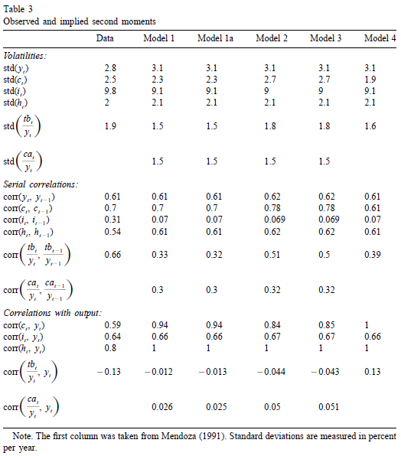

1. **Análisis de sensibilidad**
   1. *Construcción de datos y muestras*

Hasta ahora, el análisis se ha centrado en una especificación de preferencias que implica que la oferta de trabajo no se ve afectada por las variaciones en la riqueza de los hogares. Este tipo de preferencias es común en los modelos de pequeña economía abierta. Sin embargo, es interesante investigar hasta qué punto los resultados informados anteriormente son sólidos para la introducción de preferencias que implican un efecto de riqueza en la oferta de trabajo. Para este fin, se considera una función de utilidad instantánea de la forma:



Bajo estas preferencias, la tasa marginal de sustitución entre consumo y ocio está dada por:



Esta tasa marginal de sustitución depende del nivel de consumo, mientras que la implicada por las preferencias previamente consideradas no lo hace.

Para los modelos con un factor de descuento endógeno (Modelos 1 y 1a), ahora, se asume que:



Se establece el parámetro $ω$ en un valor consistente con un valor de estado estacionario de *h* de 0,2. Este valor para las horas en estado estacionario se usa, comúnmente, en la literatura del ciclo económico real e implica que los hogares asignan, en promedio, el 20 por ciento de su tiempo al mercado laboral. Al igual que en Mendoza (1991), se supone que la relación balanza comercial sobre PBI en estado estacionario es del 2 por ciento. Esta restricción, a largo plazo, determina el parámetro $ψ_{1}$ en los Modelos 1 y 1a, el parámetro $\overline{d}$ en los Modelos 2 y 3, el nivel de consumo de estado estacionario en el Modelo 4 y la posición de riqueza inicial en el Modelo 5. Se establecen los parámetros $ψ_{2}$ y $ψ_{3}$ en los Modelos 2 y 3 para capturar la volatilidad observada en la relación cuenta corriente sobre PBI de Canadá. Finalmente, como antes, la desviación estándar del *shock* de productividad se establece para que coincida con la volatilidad observada del PBI canadiense y el parámetro de costo de ajuste ($ϕ$) se establece para que coincida con la desviación estándar de la inversión canadiense. Todos los demás valores de los parámetros son los utilizados anteriormente. La Tabla 4 resume la calibración del modelo.

La Tabla 5 y la Figura 2 presentan una comparación de los segundos momentos incondicionales y respuestas de impulso implicadas por los cinco modelos bajo la nueva especificación de preferencia. En general, la coincidencia entre el modelo y los datos es peor que bajo la especificación de preferencia base. Más relevante para el propósito de este documento es el hecho de que, como en el caso en que la oferta de trabajo es independiente de la riqueza, los Modelos 1 a 4 se comportan de manera bastante similar. La única diferencia notable es, nuevamente, introducida por el comportamiento del consumo en el modelo de mercado de activos completo[5].

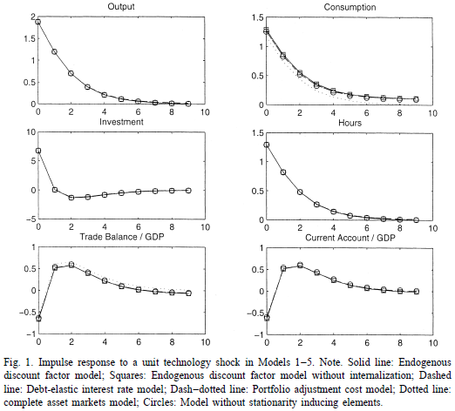

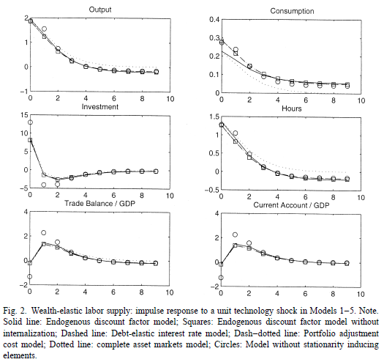

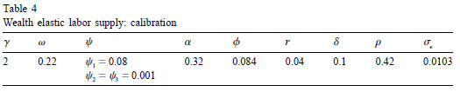

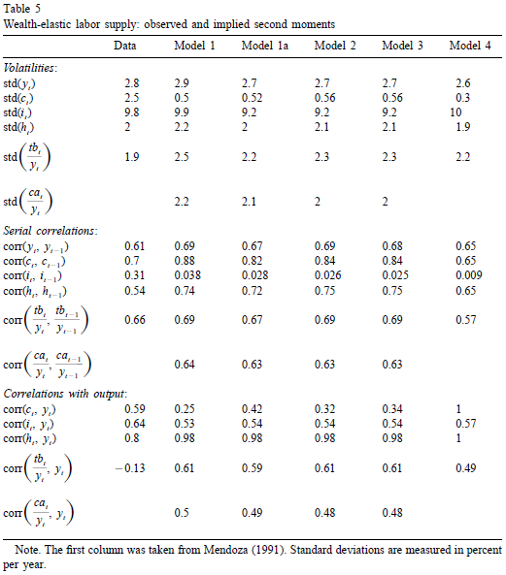

* 1. *Estacionariedad y velocidad de convergencia*

Las modificaciones al modelo estándar de pequeña economía abierta estudiadas en este artículo inducen estacionariedad. Es decir, eliminan la raíz unitaria en los activos externos netos y el consumo. Pero estos mecanismos inductores de estacionariedad también afectan la velocidad con la que se espera que la economía regrese al estado estacionario en respuesta a los *shocks* estacionarios. En el resto de esta sección, se explora la conexión entre la estacionariedad y la reversión a la media. Se comienza estudiando una economía simple cuyas condiciones de equilibrio linealizadas pueden resolverse analíticamente. Luego, se realiza un análisis cuantitativo utilizando el marco de referencia RBC presentado anteriormente.

Considerar una economía de dotación pequeña, abierta y poblada por un gran número de hogares idénticos con preferencias dadas por:



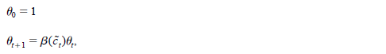

donde $θ_{t}$ denota el factor de descuento, $c_{t}$ denota el consumo en el período *t* y $E_{0}$ el operador de esperanza matemática que proporciona información en el momento 0. Se supone que el factor de descuento depende del nivel promedio de consumo *per cápita*, ${\tilde{c}}_{t}$, que el hogar representativo toma según lo dado. El hogar enfrenta una restricción presupuestaria período por período de la forma:



donde $d_{t}$ denota la deuda externa, *r* denota la tasa de interés mundial e $y_{t}$ denota el ingreso. Se supone que los ingresos siguen un proceso autorregresivo de primer orden:



donde $ϵ_{t+1}$ se distribuye NIID (0, $σ^{2}$). En cada período *t $≥$ 0*, los hogares están sujetos a la siguiente restricción de juego de no-Ponzi:



El hogar elige $c_{t}$ y $d_{t}$ para maximizar la ecuación (36) sujeto a la restricción presupuestaria período por período (37) y la condición de juego de no-Ponzi (39). Las condiciones de primer orden asociadas con el problema de maximización del hogar son las ecuaciones (37), (39), sostenidas con igualdad, y:



En equilibrio, se tiene que ${\tilde{c}}_{t}$*= $c_{t}$* . Asumir la siguiente forma funcional para el factor de descuento:



donde $\overline{c}$ es alguna constante positiva. Entonces, un equilibrio competitivo es un par de procesos estocásticos {$c_{t}$, $d_{t}$} que satisfacen las ecuaciones (37), (39), sostenidas con igualdad, y:



dado $d_{-1}$ y el proceso estocástico exógeno para la dotación definida en la ecuación (38). Dejando $\overline{d}$ = $\frac{\overline{y}-\overline{c}}{r}$. Si $ψ$ $>$*0*, el par *{$\overline{c}$, $\overline{d}$}* es el estado estacionario no estocástico de la economía. Tener en cuenta que el estado estacionario es independiente de las condiciones iniciales, por lo que los niveles esperados a largo plazo de deuda externa y de consumo también son independientes del stock inicial de deuda externa. En este sentido, el modelo es estacionario. Linealizando las condiciones de equilibrio y el proceso de dotación alrededor del punto {$\overline{c}$, $\overline{y}$, $\overline{d}$}:

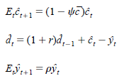

donde ${\hat{x}}_{t}$ $≡$ $x_{t}$- $\overline{x}$. Éste es un sistema de tres ecuaciones lineales de diferencia expectativa con dos variables predeterminadas, la deuda externa y la dotación. La solución no explosiva a este sistema es:





Si $ψ$*= 0*, la ley de equilibrio del movimiento de la deuda externa neta muestra una raíz unitaria. En este caso, el factor de descuento es constante e igual a $\frac{1}{1+r}$. El nivel esperado de deuda externa a largo plazo dada la información en el tiempo 0 es $\lim_{t→∞}{E_{0} (d_{t})}$ = $d_{-1}$- $\frac{1}{(r+1-ρ)y_{0}}$. Esto implica que el nivel esperado de deuda externa a largo plazo (y del consumo) depende del nivel inicial de deuda externa y de la realización inicial del *shock* de dotación. Por lo tanto, los *shocks* temporales tienen efectos permanentes sobre el nivel de consumo y la deuda externa. En este sentido, el modelo no es estacionario. Las técnicas de aproximación local son, por lo tanto, inválidas.

Para valores positivos de $ψ$ cercanos a 0, el coeficiente de ${\hat{d}}_{t-1}$ en la ecuación que da la evolución de ${\hat{d}}_{t}$ es menor que uno y, por lo tanto, el proceso de equilibrio para la deuda externa es la reversión a la media. Además, la velocidad de reversión a la media aumenta con el valor de $ψ$. También en respuesta a las innovaciones en la producción, el cambio en $d_{t}$ es menor cuanto mayor es $ψ$. Del mismo modo, la velocidad de reversión a la media en el consumo también se ve reforzada por los valores más altos de $ψ$. Sin embargo, el impacto inicial de un *shock* de producción en el consumo es mayor cuanto mayor es $ψ$. La intuición detrás de estos resultados es simple. En esta economía, los agentes se vuelven más impacientes a medida que aumenta el consumo. Por lo tanto, a medida que aumenta la elasticidad del factor de descuento, están dispuestos a intercambiar un efecto de mayor impacto de un *shock* de producción en el consumo para un retorno más rápido al estado estacionario. La Figura 3 ilustra esta compensación. Representa el impulso-respuesta de la deuda y del consumo a una unidad de innovación en la producción en el período 1 para dos valores alternativos del parámetro $ψ$ que mide la sensibilidad del factor de descuento con respecto al consumo.

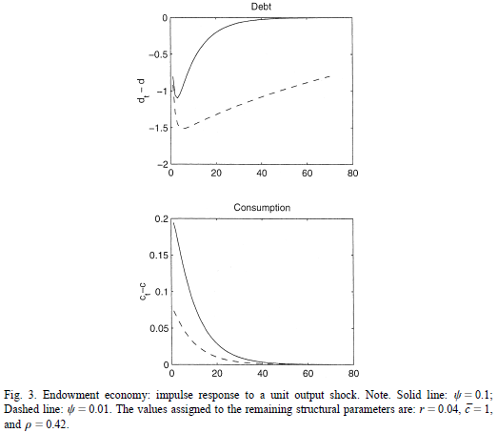

Para ilustrar cómo los parámetros que determinan la estacionariedad afectan la velocidad de reversión a la media en el contexto de un modelo más realista con oferta de trabajo endógeno y acumulación de capital, se traza, en la Figura 4, el impulso-respuesta del Modelo 2 (tasa de interés elástica a la deuda) a un *shock* productividad para valores alternativos de $ψ_{2}$, que miden la elasticidad de la prima del país con respecto a la deuda externa. Se consideran tres valores diferentes de $ψ_{2}$: *0,000742* (el valor base), *0,000742 * 10* y *0,000742 / 10*. Es evidente, en la figura, que alterar este parámetro dentro de un amplio rango alrededor del valor base no afecta las predicciones cuantitativas del modelo en formas significativas No se eligen los Modelos 1 o 1a (factor de descuento endógeno) para este análisis de sensibilidad porque, en estos modelos, el parámetro $ψ_{1}$, que rige la estacionariedad del modelo, también afecta el nivel de consumo de estado estacionario y la deuda externa. Este problema no surge en la versión simple del Modelo 1a considerada anteriormente en esta sección. En ese modelo, el consumo y la deuda externa neta parecen ser más sensibles a las grandes variaciones en el parámetro $ψ$ que controla la estacionariedad del modelo (ver Figura 3). Por supuesto, aunque tanto $ψ$ como $ψ_{2}$ determinan la estacionariedad de sus respectivos modelos, cambios en sus valores calibrados no son, directamente, comparables. La realización del análisis de sensibilidad con el Modelo 3 (costos de ajuste de cartera) arroja resultados idénticos a los presentados en la Figura 4. Finalmente, el Modelo 4 (mercados de activos completos) no presenta un parámetro que rija la estacionariedad y, por lo tanto, no se presta al tipo de análisis de sensibilidad realizado aquí.

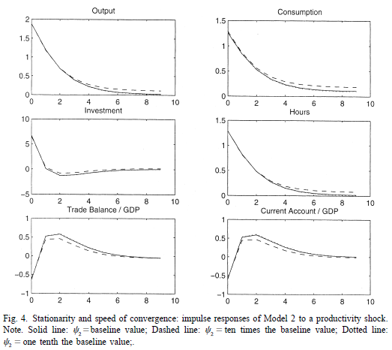

1. **Conclusión**

En este trabajo, presentamos cinco formas alternativas de hacer estacionario el modelo de ciclo económico real de la pequeña economía abierta: dos versiones de un factor de descuento endógeno, una prima de tasa de interés dependiente de la deuda, costos de ajuste de cartera y mercados de activos completos. El principal hallazgo del documento es que, una vez que los cinco modelos están hechos para compartir la misma calibración, sus predicciones cuantitativas con respecto al comportamiento de las variables macroeconómicas claves, medidas por segundos momentos incondicionales y funciones de impulso-respuesta, son, virtualmente, idénticas. Concluimos que, si la razón para modificar el modelo canónico no estacionario de pequeña economía abierta en cualquiera de las formas presentadas en el presente estudio es, simplemente, técnica, es decir, que su único objetivo es introducir la estacionariedad de manera que se puedan aplicar los métodos de aproximación numérica más, comúnmente, utilizados y calcular los segundos momentos incondicionales, entonces, al elegir una modificación particular del modelo, el investigador debe guiarse por la conveniencia computacional. En otras palabras, el investigador debe elegir la variante del modelo que le resulte más fácil de aproximar numéricamente. En este sentido, el Modelo 1, con un factor de descuento endógeno a la Uzawa (1968), está en desventaja con respecto a los otros modelos. Para su equilibrio, las condiciones contienen una variable de estado adicional.

Un segundo resultado de nuestro trabajo es que, en línea con los resultados obtenidos, previamente, en el contexto de los modelos de ciclo de real de negocios de dos países por Kollmann (1996) y Baxter y Crucini (1995), el hecho de que los mercados de activos estén completos o incompletos no supone una diferencia cuantitativa significativa.

Este documento podría ampliarse en varias dimensiones. Una, sería permitir fuentes adicionales de incertidumbre, como las perturbaciones de la demanda interna (es decir, las compras de los gobiernos y las preferencias) y las perturbaciones externas (es decir, las perturbaciones de la relación de intercambio y de los tipos de interés mundiales). Una segunda posible extensión es considerar otras características del ciclo económico a lo largo de las cuales comparar los diversos modelos, tales como las descomposiciones de frecuencia. Finalmente, se podría estudiar la estacionariedad adicional que induce variaciones del modelo de pequeña economía abierta. Por ejemplo, Cardia (1991) y Ghironi (2001), entre otros, producen estacionariedad al introducir generaciones superpuestas con agentes perpetuamente jóvenes a la Blanchard (1985).

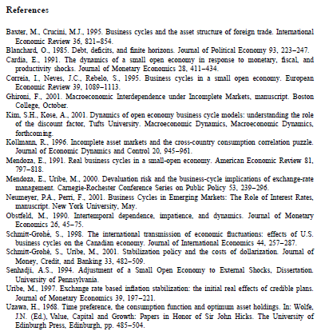

1. Si la tasa de rendimiento real del bono extranjero excede (es menor que) la tasa de descuento subjetiva, el modelo muestra un crecimiento positivo (negativo) perpetuo. Es estándar eliminar esta fuente de dinámica asumiendo que la tasa de descuento subjetiva es igual a la tasa de interés real (promedio).
2. El modelo 5 no es estacionario y, por lo tanto, no tiene segundos momentos incondicionales bien definidos.
3. El código informático de Matlab utilizado para calcular los segundos momentos incondicionales y las funciones de impulso-respuesta presentadas en esta sección está disponible en <https://economics.sas.upenn.edu/>.
4. De hecho, los Modelos 1-3 predicen, correctamente, que la balanza comercial es anticíclica. Sin embargo, la correlación es tan cercana a cero que su signo depende del método de solución empleado. Mendoza, por ejemplo, aproxima la solución al Modelo 1 al discretizar el espacio de estado y encuentra una correlación pequeña pero positiva.
5. La correlación perfecta entre el consumo y la producción en el Modelo 4 desaparecería si hubiera perturbaciones en la utilidad marginal externa del consumo.